苏州大学实验报告
院、系 | 计算机学院 |  | 年级专业 |  | 计算机类 |  | 姓名 | 魏军杰 | 学号 | 1727405175
课程名称 |  | 面向对象及C++程序设计 |  |  |  |  |  |  | 成绩
指导教师 |  | 朱晓旭 |  | 同组实验者 |  | 无 |  | 实验日期

实 验 名 称 | 实验五 类与对象

- 实验目的
通过本次实验要达到如下目的：
- 掌握类的定义和实现；
- 掌握用自己定义的类产生对象解决具体问题。
- 实验内容
E1. 设计一个类Circle，表示圆形。
● Circle类以圆心坐标(x,y)和半径r来确定圆。
● Circle类具有如下方法：
i. 可设置圆心坐标。
ii. 可设置半径。
iii. 可计算圆的面积。
iv. 可计算圆的周长。
编写主函数，测试类的功能。
E2. 设计一个类Column，表示圆柱体。设圆柱体底面在Z=0的平面内。
● Column类以底面圆（参见E1题）和高来确定圆柱体。
● Column类具有如下方法：
i. 可设置底面圆心。
ii. 可设置底面半径。
iii. 可设置高。
iv. 可计算底面积。
v. 可计算底面的周长。
vi. 可计算侧面积。
vii. 可计算体积。
● 编写主函数，测试类的功能。
- 实验步骤和结果
- 第一题程序如下

#include<iostream>
#include<string>
#include<cstdio>
#include<cmath>

using namespace std;

const double Pi = 3.1415926;

class Circle
{
private:
double x;
double y;
double r;

public:
void set_center(double a ,double b) //设置圆心
{
x = a;
y = b;
}

void set_r(double a) //设置半径
{
r = a;
}

double cal_S() //计算面积
{
if(r)
{
return Pi*r*r;
}
else
{
cout<<"Please set r first!!"<<endl;
return 0;
}
}

double cal_L() //计算周长
{
if(r)
{
return 2*Pi*r;
}
else
{
cout<<"Please set r first!!"<<endl;
return 0;
}
}
};

int main()
{
Circle c1;
double S,L;

c1.set_center(2.1, 3.4);
c1.set_r(5.0);
S = c1.cal_S();
L = c1.cal_L();
cout<<"S = "<<S<<endl;
cout<<"L = "<<L<<endl;
}

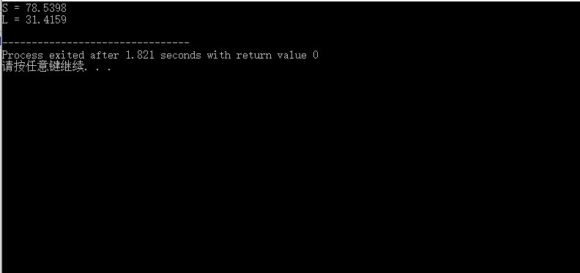

- 第二题程序如下

#include<iostream>
#include<string>
#include<cstdio>
#include<cmath>

using namespace std;

const double Pi = 3.1415926;

class Column
{
private:
double x;
double y;
double r;
double h;
public:
void set_center(double a, double b) //设置圆心
{
x = a;
y = b;
}

void set_r(double a) //设置底面半径
{
r = a;
}

void set_h(double a) // 设置高度
{
h = a;
}

double cal_S_bottom() //计算底面面积
{
if(r)
{
return Pi*r*r;
}
else
{
cout<<"Please set r first!!"<<endl;
return 0;
}
}

double cal_L_bottom() //计算底面周长
{
if(r)
{
return 2*Pi*r;
}
else
{
cout<<"Please set r first!!"<<endl;
return 0;
}
}

double cal_S_side() //计算侧面积
{
if(r&&h)
{
double L;
L = cal_L_bottom();
return L*h;
}
else
{
cout<<"Please set r and h first!!"<<endl;
return 0;
}
}

double cal_V() //计算体积
{
if(r&&h) //如果没有输入r，h ，提示输入错误
{
double S_bottom;
S_bottom = cal_S_bottom();
return S_bottom*h;
}
else
{
cout<<"Please set r and h first!!"<<endl;
return 0;
}

}
};

int main()
{
double S1,S2,V,L;
Column C1;

C1.set_center(2,2);
C1.set_h(6.5);
C1.set_r(12);

S1 = C1.cal_S_bottom();
S2 = C1.cal_S_side();
V = C1.cal_V();
L = C1.cal_L_bottom();
cout<<"Side S = "<<S2<<endl;
cout<<"Bottom S = "<<S1<<endl;
cout<<"V = "<<V<<endl;
cout<<"Bottom L = "<<L<<endl;
}
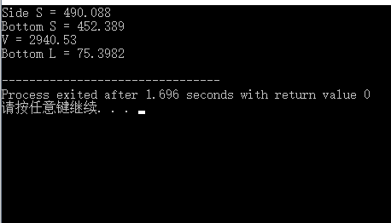

- 实验总结
通过本次实验，我学会了类的用法.

